ЧЕЛЯБИНСКАЯ ОБЛАСТЬ

АДМИНИСТРАЦИЯ
ЗЛАТОУСТОВСКОГО ГОРОДСКОГО ОКРУГА
ПОСТАНОВЛЕНИЕ

22.05.2025 г. | № | 178-П/АДМ
г. Златоуст
Об утверждении административного регламента предоставления муниципальной услуги «Выдача разрешения на строительство объекта капитального строительства
(в том числе внесение изменений
в разрешение на строительство объекта капитального строительства и внесение изменений в разрешение на строительство объекта капитального строительства в связи
с продлением срока действия такого разрешения)»

В целях приведения регламента предоставления муниципальной
услуги в соответствие с Градостроительным кодексом Российской Федерации, Федеральным законом от 06.10.2003 г. № 131 «Об общих принципах организации местного самоуправления в Российской Федерации», Федеральным законом от 27.07.2010 г. № 210-ФЗ «Об организации предоставления государственных и муниципальных услуг», типовым административным регламентом, разработанным Министерством строительства и жилищно-коммунального хозяйства Российской Федерации,
ПОСТАНОВЛЯЮ:
1. Утвердить административный регламент предоставления муниципальной услуги «Выдача разрешения на строительство объекта капитального строительства (в том числе внесение изменений в разрешение
на строительство объекта капитального строительства и внесение изменений
в разрешение на строительство объекта капитального строительства в связи
с продлением срока действия такого разрешения)» (приложение).
2. Признать утратившим силу:
1) постановление Администрации Златоустовского городского округа
от 07.07.2016 г. № 298-П «Об утверждении административных регламентов предоставления муниципальных услуг «Выдача разрешений на строительство, реконструкцию объектов капитального строительства»;
2) постановление Администрации Златоустовского городского округа Челябинской области от 03.04.2017 г. № 126-П «О внесении изменений
в постановление Администрации Златоустовского городского округа
от 07.07.2016 г. № 298-П «Об утверждении административных регламентов предоставления муниципальных услуг «Выдача разрешений на строительство, реконструкцию объектов капитального строительства»;
3) постановление Администрации Златоустовского городского округа Челябинской области от 31.08.2017 г. № 378-П «О внесении изменений
в постановление Администрации Златоустовского городского округа
от 07.07.2016 г. № 298-П «Об утверждении административных регламентов предоставления муниципальных услуг «Выдача разрешений на строительство, реконструкцию объектов капитального строительства»;
4) постановление Администрации Златоустовского городского округа Челябинской области от 15.01.2018 г. № 11-П «О внесении изменений
в постановление Администрации Златоустовского городского округа
от 07.07.2016 г. № 298-П «Об утверждении административных регламентов предоставления муниципальных услуг «Выдача разрешений на строительство, реконструкцию объектов капитального строительства»;
5) постановление Администрации Златоустовского городского округа Челябинской области от 28.06.2018 г. № 276-П «О внесении изменений
в постановление Администрации Златоустовского городского округа
от 07.07.2016 г. № 298-П «Об утверждении административных регламентов предоставления муниципальных услуг «Выдача разрешений на строительство, реконструкцию объектов капитального строительства»;
6) постановление Администрации Златоустовского городского округа Челябинской области от 28.01.2019 г. № 39-П «О внесении изменений
в постановление Администрации Златоустовского городского округа
от 07.07.2016 г. № 298-П «Об утверждении административных регламентов предоставления муниципальных услуг «Выдача разрешений на строительство, реконструкцию объектов капитального строительства»;
7) постановление Администрации Златоустовского городского округа Челябинской области от 20.09.2019 г. № 379-П «О внесении изменений
в постановление Администрации Златоустовского городского округа
от 07.07.2016 г. № 298-П «Об утверждении административных регламентов предоставления муниципальных услуг «Выдача разрешений на строительство, реконструкцию объектов капитального строительства»;
8) постановление Администрации Златоустовского городского округа Челябинской области от 30.01.2020 г. № 33-П/АДМ «О внесении изменений
в постановление Администрации Златоустовского городского округа
от 07.07.2016 г. № 298-П «Об утверждении административных регламентов предоставления муниципальных услуг «Выдача разрешения на строительство объектов капитального строительства»;
9) постановление Администрации Златоустовского городского округа Челябинской области от 11.08.2020 г. № 329-П/АДМ «О внесении изменений
в постановление Администрации Златоустовского городского округа
от 07.07.2016 г. № 298-П «Об утверждении административных регламентов предоставления муниципальных услуг «Выдача разрешения на строительство объектов капитального строительства»;
10) постановление Администрации Златоустовского городского округа Челябинской области от 26.01.2021 г. № 46-П/АДМ «О внесении изменений
в постановление Администрации Златоустовского городского округа
от 07.07.2016 г. № 298-П «Об утверждении административных регламентов предоставления муниципальных услуг «Выдача разрешения на строительство объектов капитального строительства»;
11) постановление Администрации Златоустовского городского округа Челябинской области от 25.03.2021 г. № 149-П/АДМ «О внесении изменений
в постановление Администрации Златоустовского городского округа
от 07.07.2016 г. № 298-П «Об утверждении административных регламентов предоставления муниципальных услуг «Выдача разрешения на строительство объектов капитального строительства»;
12) постановление Администрации Златоустовского городского округа Челябинской области от 14.03.2022 г. № 89-П/АДМ «О внесении изменений
в постановление Администрации Златоустовского городского округа
от 07.07.2016 г. № 298-П «Об утверждении административных регламентов предоставления муниципальных услуг «Выдача разрешения на строительство объекта капитального строительства (в том числе внесение изменений
в разрешение на строительство и внесение изменений в разрешение
на строительство объекта капитального строительства в связи с продлением срока действия такого разрешения)».
3. Пресс-службе Администрации Златоустовского городского округа (Семёнова А.Г.) опубликовать настоящее постановление в газете «Златоустовский рабочий» и на официальном сайте Златоустовского городского округа в сети «Интернет».
4. Организацию выполнения настоящего постановления возложить
на начальника Управления архитектуры и градостроительства Администрации Златоустовского городского округа Арсентьеву С.В.
5. Контроль за выполнением настоящего постановления оставляю
за собой.

Заместитель Главы  Златоустовского городского округа по строительству | 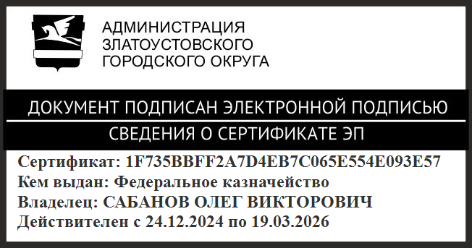 | О.В. Сабанов

